MARIANA CAMILA CAVIEDES CORVACHO
Tecnología en Moda e Indumentaria
Transversal 9 No.29-430 Apto 603 Torre I Ed. Torres del Mayor
Teléfono: 4226987- Celular: 321 546 8876
E-mail mcaviedes234@gmail.com
Santa Marta - Magdalena

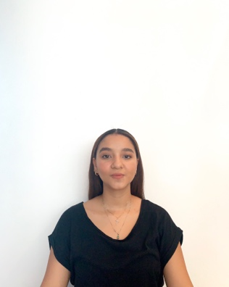

PERFIL TECNOLÓGICO

Formación en el Campo de la moda e indumentaria, capaz de crear colecciones creativas con bases conceptuales y consistentes teniendo en cuenta todos los parámetros de el proceso creativo. Excelente manejo en el área de patronaje y confección

DATOS PERSONALES

Fecha de nacimiento 27 de Noviembre de 1999
Lugar de nacimiento Santa Marta
Documento de identidad C. C. No.10.83.048.608 de Santa Marta
Nacionalidad Colombiana.

ESTUDIOS REALIZADOS

Bachiller Académico Bureche School
Junio 2017.-Santa Marta

Universitarios LCI (La salle collage)
Privada
Barranquilla

ACREDITACIONES

- Summer fashion studio en Miami University of arts and design. Junio 2016
- Manejo del idioma ingles

EXPERIENCIA LABORAL

- Universidad
- Practicas Universitarias con Johanna Mancuso

EXPERIENCIA LABORAL UNIVERSITARIA

- Desde la clase organización de eventos hicimos:
- “Connective arts”” en el centro comercial viva
- Pasarela de moda con varias marcas para colegio hebreo

REFERENCIAS

Nombre LCI
Profesión/ocupación Centro institucional
Teléfono (5) 3850188
Ciudad Barranquilla

Nombre Carlos Manuek Caviedes
Profesión/ocupación Administrador de empresas
Teléfono (312-264-3865
Ciudad Santa Marta

Nombre Sonia del socorro Molinares Mesa
Profesión/ocupación Profesora de patronaje y confección
Teléfono (318-437-6331
Ciudad Barranquilla

Nombre Karen Guevara
Profesión/ocupación Profesora de Proyecto de grado
Teléfono (323-457-4192
Ciudad Barranquilla
MARIANA CAMILA CAVIEDES CORVACHO
C. C. No. 10.83.048.608 de Santa Marta

